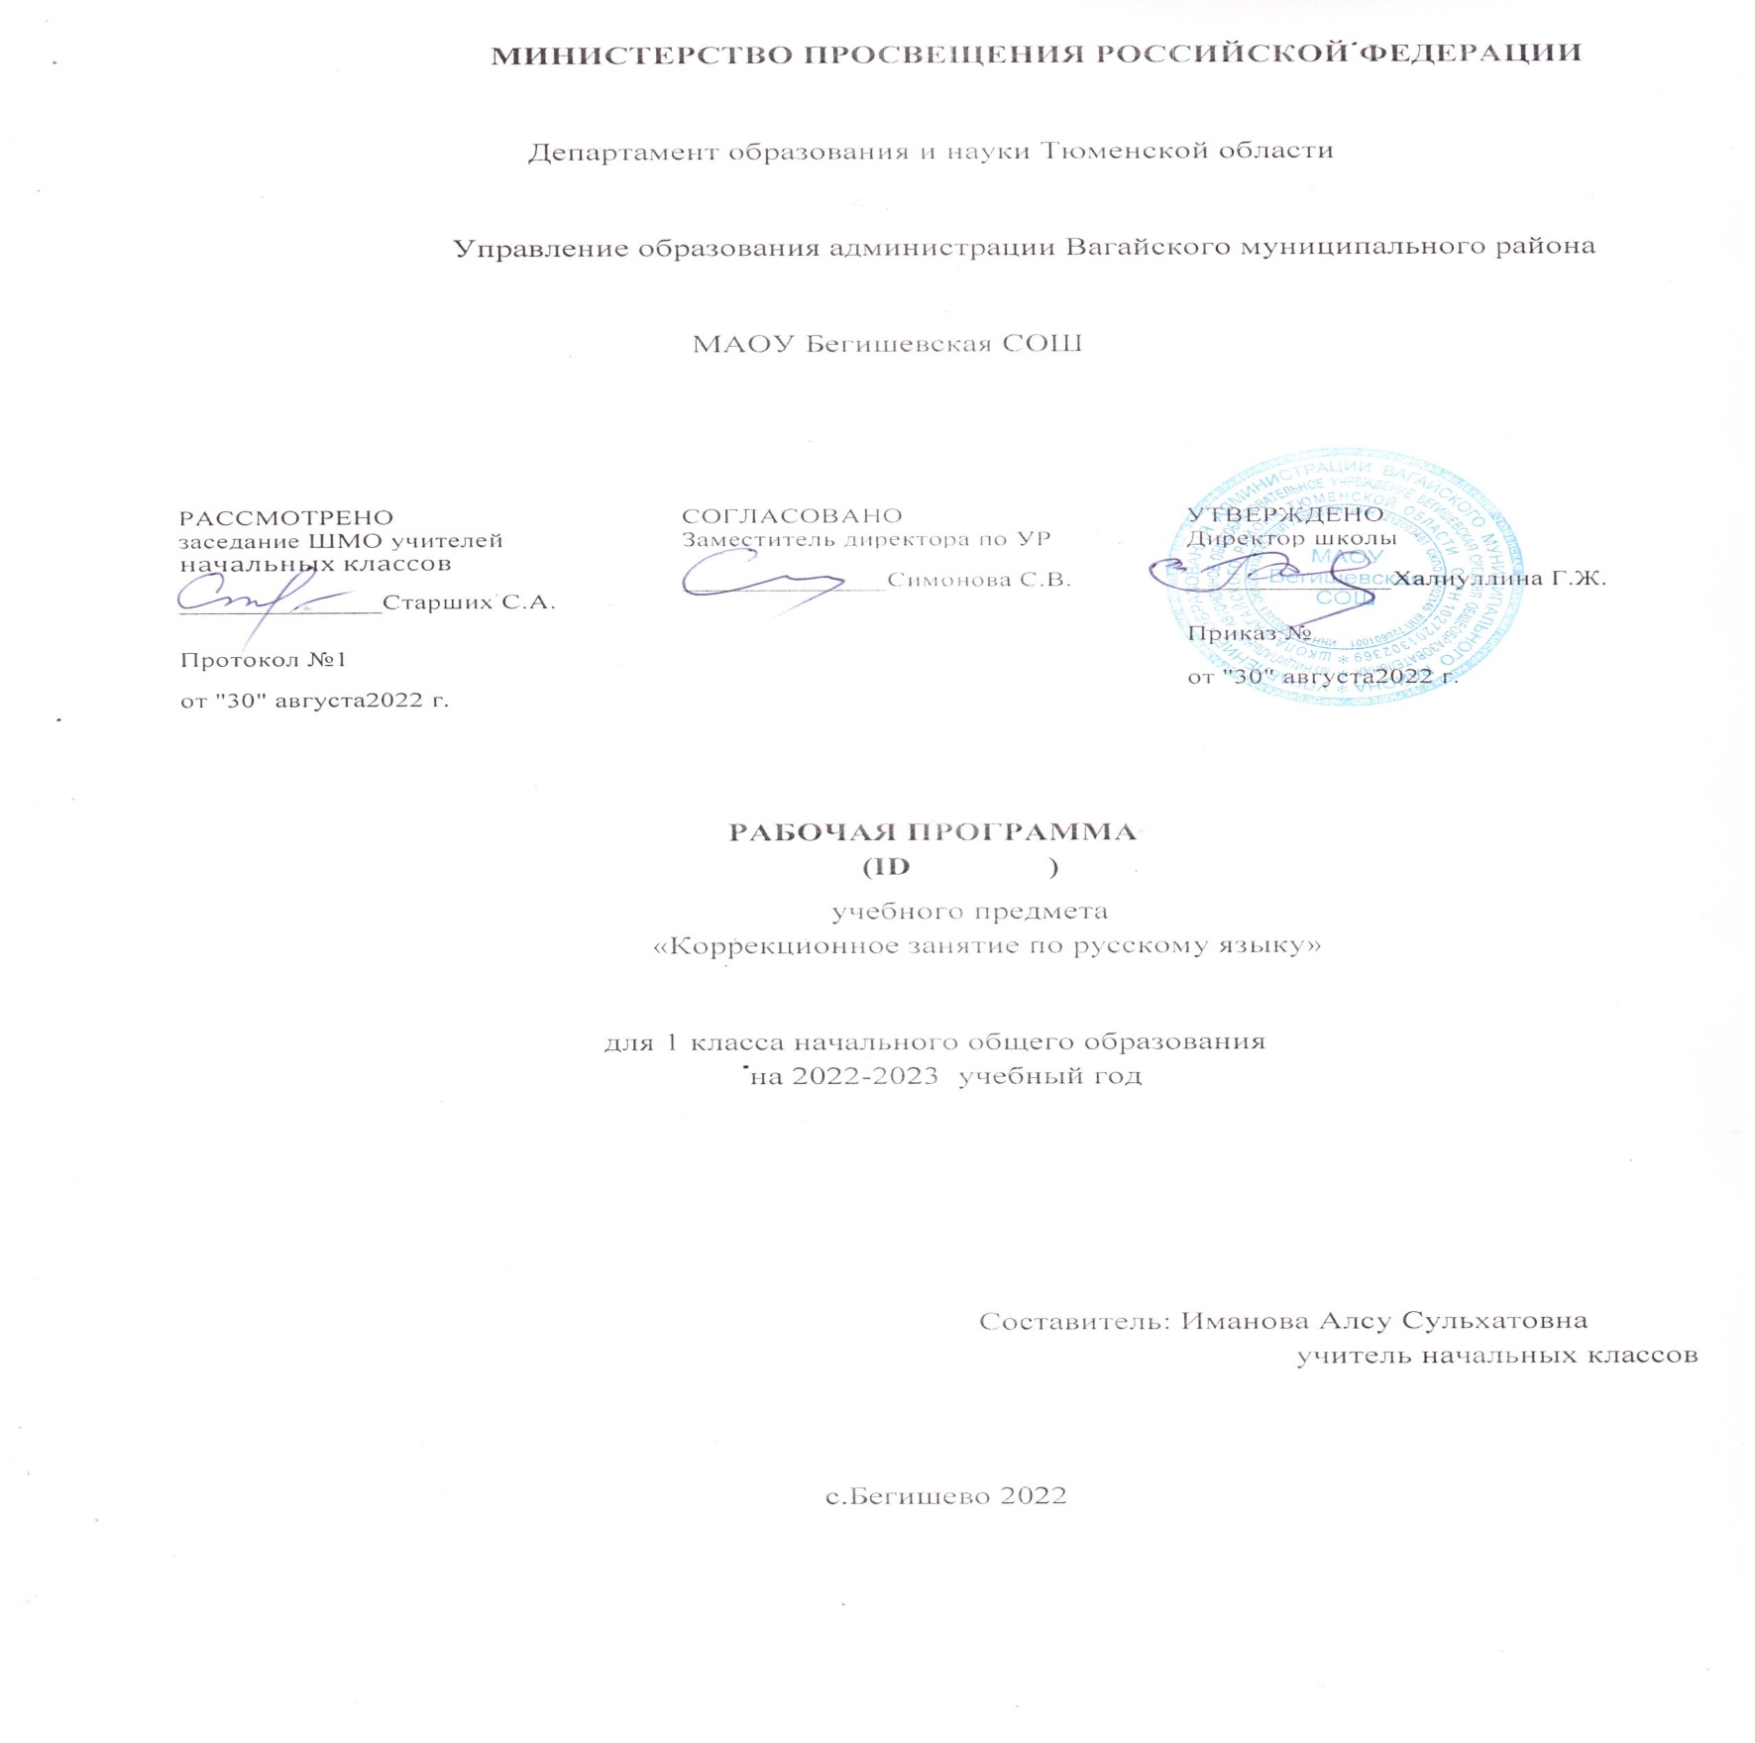

Рабочая программа педагогической коррекции
по РУССКОМУ ЯЗЫКУ

Учебно-методический комплект: Обучение грамоте Горецкий В.Г. и др. Азбука. Учебник: 1 класс. Часть 1,2. В. Илюхина. Чудо-прописи (Обучение грамоте) Русский язык Канакина В.П., Горецкий В.Г. Русский язык. Учебник. 1 класс.
Горецкий В.Г., Федосова Н.А. Пропись. Части 1, 2, 3, 4. РАБОЧИЕ ТЕТРАДИ (Русский язык) Канакина В.П. Русский язык.
Программа: «Школа России»
Методическое пособие Обучение грамоте Горецкий В.Г. И др. Обучение грамоте. Русский язык Канакина В.П., Горецкий В.Г. Русский язык. Методическое пособие. 1 класс. Канакина В.П., Щеголева Г.С.

1.ПОЯСНИТЕЛЬНАЯ ЗАПИСКА

В настоящее время проблема речевой патологии детского возраста встречается всё чаще.
У обучающихся начальных классов, отмечаются нарушения высших психических функций (восприятия, внимания, памяти, мышления), задержки темпа психического развития.
Помимо указанных проявлений нарушения развития для младших школьников характерны недостаточная наблюдательность языковых явлений, задержки и нарушения формирования фонематических процессов, языкового анализа и синтеза, несформированность когнитивных процессов, опосредованных речью (трудности запоминания лингвистического материала, недостаточная сформированность словесно-логического мышления, нарушения концентрации и переключаемости внимания к вербальному материалу), низкая языковая способность.
Также у детей с речевыми расстройствами отмечаются моторная неловкость, недостаточная сформированность движений общей и мелкой моторики, задержки усвоения пространственных и временных ощущений и понятий.
Указанные особенности препятствуют успешному освоению материала основной образовательной программы ребёнком и без необходимого коррекционно-педагогического воздействия приведут к школьной дезадаптации.
ФГОС НОО ставит задачу обеспечить «равные возможности получения качественного начального общего образования» для всех детей, поступающих в школу. В Стандарте указывается на обязательный «учёт индивидуальных возрастных, психологических, физиологических особенностей детей» (ФГОС НОО).
Важным условием для успешного обучения детей с особенностями психофизического развития и состояния здоровья является организация «социально-педагогической и психологической помощи, психолого-медико-педагогической коррекции» (ФЗ-273).
Для содействия в «развитии индивидуальных способностей, положительных мотиваций и умений в учебной деятельности» ребёнка с нарушениями речи организованы:
современная психолого-педагогическая диагностика возможностей с целью выявления особых потребностей;
оказание целевой коррекционно-педагогической и психологической помощи для успешного овладения материалом образовательных программ;
регулярная оценка динамики развития обучающихся в процессе оказания специализированной помощи.
Программа рассчитана на 1 год коррекционно-педагогической работы. По мере необходимости возможно проведение коррекционно-педагогической работы по представленной программе во 2 классе с подбором материала занятий, соответствующего возрастным психофизиологическим особенностям.

II. Цель программы
Предупреждение неуспеваемости по родному (русскому) языку и профилактика специфических расстройств чтения и письма путём восполнения недостатков развития психологических предпосылок речевого онтогенеза и коррекции нарушений усвоения фонетической системы языка.
III. Задачи программы
Коррекционные задачи:
- развивать чёткое и корректировать нарушенное произношение;
- развивать умения точно формулировать свою мысль и высказывать её;
- развивать связную речь;
- развивать общую и мелкую моторику,
- развивать чувство ритма и приучать подстраивать свои действия под темп и ритм музыки;
- воспитывать правильную артикуляцию звуков родного (русского) языка и нормальное звукопроизношение;
Развивающие задачи:
- расширять объём невербального и вербального видов памяти;
- развивать различные виды мышления;
- развивать общую и мелкую моторику;
- развивать графо-моторные навыки.
- развитие умений писать строчные и прописные буквы; списывать с классной доски и с букваря прочитанные и разобранные слова и предложения.

Воспитательные задачи:
- воспитывать умение отвечать по образцу;
- прививать соблюдение дисциплины на занятии;
- воспитывать речевую культуру;
- повышать уровень самоконтроля.

Программа составлена для занятий с обучающим, имеющим нарушения устной речи (фонетико-фонематическое недоразвитие, фонематическое недоразвитие речи), приводящие к трудностям в освоении основной образовательной программы начального общего образования (по родному (русскому) языку).
Занятия по данной программе будут проводиться с обучающимся 1 класса в индивидуальной коррекционно-педагогической работе.

Проведение диагностики результатов
Входная и контролирующая диагностики осуществляются по следующим методикам:
1. Методика обследования устной речи младших школьников (О.Б. Иншакова)
2. Методика обследования письма и чтения младших школьников (О.Б. Иншакова)
Методика предназначена для выявления у младших школьников нарушений письма.
После получения письменных материалов проводится количественный и качественный анализ ошибок, допущенных обучающимся при выполнении заданий. Ошибки делятся на несколько групп: дисграфические, дизорфографические и метаязыковые. В соответствии с преобладающим количеством определённого типа ошибок для обучающегося подбирается программа коррекционно-педагогической работы по устранению нарушений письма и речи.
2. Общая характеристика учебного предмета
Курс русского языка начинается с обучения грамоте. Обучение грамоте направлено на формирование навыка чтения и основ элементарного графического навыка, развитие речевых умений, обогащение и активизацию словаря, совершенствование фонематического слуха, осуществление грамматико-орфографической пропедевтики. Задачи обучения грамоте решаются на уроках обучения чтению и на уроках обучения письму. Обучение письму идёт параллельно с обучением чтению с учётом принципа координации устной и письменной речи. Содержание обучения грамоте обеспечивает решение основных задач трёх его периодов: добукварного (подготовительного), букварного (основного) и послебукварного (заключительного).
После обучения грамоте начинается раздельное изучение русского языка и литературного чтения.
Систематический курс русского языка представлен в программе следующими содержательными линиями:
• система языка (основы лингвистических знаний): лексика, фонетика и орфоэпия, графика, состав слова (морфемика), грамматика (морфология и синтаксис);
• орфография и пунктуация;
• развитие речи.
Содержание курса имеет концентрическое строение, предусматривающее изучение одних и тех же разделов и тем в каждом классе. Такая структура программы позволяет учитывать степень подготовки учащихся к восприятию тех или иных сведений о языке, обеспечивает постепенное возрастание сложности материала и организует комплексное изучение грамматической теории, навыков правописания и развития речи.

3. Место занятий педагогической коррекции по предмету русский язык в учебном плане

На проведение данных занятий в 1 классе выделяется 33ч. (1 ч. в неделю, 33 учебные недели

4. Ценностные ориентиры содержания курса занятий по педагогической коррекции

Одним из результатов обучения русскому языку является осмысление и интериоризация (присвоение) учащимися системы ценностей.
Ценность добра – осознание себя как части мира, в котором люди соединены бесчисленными связями, в том числе с помощью языка; осознание постулатов нравственной жизни (будь милосерден, поступай так, как ты хотел бы, чтобы поступали с тобой).
Ценность общения – понимание важности общения как значимой составляющей жизни общества, как одного из основополагающих элементов культуры.
Ценность природы основывается на общечеловеческой ценности жизни, на осознании себя частью природного мира. Любовь к природе – это и бережное отношение к ней как среде обитания человека, и переживание чувства её красоты, гармонии, совершенства. Воспитание любви и бережного отношения к природе через тексты художественных и научно-популярных произведений литературы.

5. Ожидаемые результаты
Предметные результаты
В результате освоения программного материала обучающийся
- восполняет пробелы в развитии,
- усваивает систему родного (русского) языка в соответствии с возрастными нормами,
- имеет развитую общую и мелкую моторику,
- владеет каллиграфическими нормами

Метапредметные результаты
1) овладение способностью принимать и сохранять цели и задачи учебной деятельности, поиска средств ее осуществления;
2) освоение способов решения проблем творческого и поискового характера;

6. Основное содержание программы
ДОБУКВЕННЫЙ ПЕРИОД (5ч)
Речь (устная и письменная) - общее представление.
Предложение и слово. Членение речи на предложения, предложения на слова, слова на слоги с использованием графических схем.
Слог,ударение. Деление слов на слоги; ударение в словах (выделение голосом, длительное и более сильное произнесение одного из слогов в слове), определение количества слогов в слове.
Звукиибуквы. Представление о звуке, различение на слух и при произношении гласных и согласных (твердых и мягких, глухих и звонких) звуков: отсутствие или наличие преграды в полости рта, наличие или отсутствие голоса, слогообразующая роль гласных.
Выделение в словах отдельных звуков (гласных и согласных), слого-звуковой анализ слов (установление количества звуков в слове, их характера, последовательности), выделение ударных слогов, соотнесение слышимого и произносимого слова со схемой-моделью, отражающей его слого-звуковую структуру.
Самостоятельный подбор слов с заданным звуком, нахождение соответствия между произносимыми (а впоследствии и читаемыми) словами и предъявленными слого-звуковыми схемами-моделями.
Знакомство с буквами а, о, и, ы, у, узнавание букв по их характерным признакам (изолированно и в составе слова, в различных позициях), правильное соотнесение звуков и букв.
БУКВАРНЫЙ (ОСНОВНОЙ) ПЕРИОД (18ч)
I. Обучение чтению
Согласные и гласные звуки и буквы, ознакомление со способами обозначения твердости и мягкости согласных.
Чтение слогов-слияний с ориентировкой на гласную букву, чтение слогов с изученными буквами.
Составление из букв и слогов разрезной азбуки слов (после предварительного слого-звукового анализа, а затем и без него), их чтение,
Постепенное обучение осознанному, правильному и плавному слоговому чтению вслух отдельных слов, коротких предложений и небольших текстов, доступных детям по содержанию, на основе правильного и относительно быстрого узнавания букв, определения ориентиров в читаемом слове, места ударения в нем.
Знакомство с правилами гигиены чтения.
II. Обучение письму
Выработка правильной осанки, наклонного расположения тетради на парте и умения держать карандаш и ручку при письме и рисовании.
Подготовительное упражнение для развития глазомера, кисти руки и мелких мышц пальцев: обводка и штриховка контуров, соединение линий и фигур, рисование и раскрашивание узоров и бордюров непрерывным движением руки.
Знакомство с начертанием всех больших (заглавных) и маленьких (строчных) букв, основными типами их соединений. Обозначение звуков соответствующими буквами рукописного шрифта. Выработка связного и ритмичного написания букв и их соединений в словах, правильное расположение букв и слов на строке. Запись слов и предложений после предварительного их слого-звукового разбора с учителем, а затем и самостоятельно.
Списывание слов и предложений с образцов (сначала с рукописного, а затем с печатного текста). Проверка написанного при помощи сличения с текстом-образцом и послогового орфографического чтения написанных слов.
Письмо под диктовку слов, написание которых не расходится с произношением, и предложений.
Правильное оформление написанных предложений (большая буква в начале предложения, точка в конце). Выработка умения писать большую букву в именах людей и кличках животных. Привлечение внимания детей к словам, написание которых расходится с произношением (безударные гласные, сочетания жи - ши, ча - ща, чу - щу}.
Знакомство с правилами гигиены письма.
III. Развитие устной речи
Звуковая культура речи. Развитие у детей внимания к звуковой стороне слышимой речи (своей и чужой), слуховой памяти и речевого аппарата. Совершенствование общих речевых навыков: обучение неторопливому темпу и ритму речи, правильному речевому дыханию, умеренной громкости и правильному интонированию.
Совершенствование произношения слов, особенно сложных по слого-звуковой структуре, в соответствии с нормами- орфоэпии, с соблюдением ударения. Правильное произнесение всех звуков родного языка, особенно различение на слух, верное употребление сходных звуков, наиболее часто смешиваемых детьми: л - р, с - з, щ - ж, п- б, с - ш и т. д. (изолированное произнесение в словах, фразах и скороговорках).
Исправление недостатков произнесения некоторых звуков, обусловленных отклонениями в речевом развитии детей.
Работа над словом. Уточнение, обогащение и активизация словаря детей. Правильное употребление слов - названий предметов, признаков, действий и объяснение их значения. Объединение и различие по существенным признакам предметов, правильное употребление видовых и родовых слов-названий. Умение быстро находить нужное слово, наиболее точно выражающее мысль, приводя его в грамматически верное сочетание с другими словами. Воспитание чуткости к смысловым оттенкам слов, различие и понимание простейших случаев многозначности слов, омонимии, подбор синонимов и антонимов (без использования терминов). Обучение пониманию образных выражений в художественном тексте.
Выработка умений пользоваться словом в правильной грамматической форме, борьба с засорением речи нелитературными словами (диалектизмами, просторечиями).
Работа над предложением и связной устной речью. Совершенствование речевых умений, полученных детьми до школы. Обдумывание предстоящего ответа на вопросы учителя, точное его формулирование, использование в ответе предложений различного типа.
Пересказ знакомой сказки или небольшого рассказа без пропусков, повторений и перестановок частей текста (по вопросам учителя).
Составление по картинке или серии картинок определенного количества предложений, объединенных общей темой, или небольшого рассказа с соблюдением логики развития сюжета.

ПОСЛЕБУКВАРНЫЙ ПЕРИОД. ПИСЬМО. ЧТЕНИЕ. РАЗВИТИЕ РЕЧИ (10ч)
Обобщение, систематизация, закрепление знаний, умений и навыков, приобретенных в процессе обучения грамоте.
1. Круг произведений для чтения.
Чтение небольших художественных произведений А. Пушкина, Л. Толстого, А. Н. Толстого, Б. Житкова, К. Чуковского, С. Маршака, В. Осеевой, С. Михалкова, А. Барто о природе, о детях, о труде, о Родине и т. д., Н. Носова, И. Сладкова, Ш. Перро; стихов А. Фета, А, Майкова, В. Жуковского, А. К. Толстого и др.; совершенствование навыка чтения.
Первоначальное знакомство детей с различными литературными жанрами (стихи, рассказы, сказки; потешки, загадки, пословицы и др.)
2. Развитиеспособности полноценного восприятия художественных произведений.
Развитие внимания к образному слову в художественном тексте, умения чувствовать, понимать и ценить выразительность слова.
3. Развитие способностей воспринимать красоту окружающего мира в процессе общения с природой, миром материальной культуры и искусством.
Пробуждение у детей потребности записывать свои впечатления и литературные тексты в альбомы и красочно оформлять их.
Обогащение эмоций школьников с помощью включения в уроки фонозаписи литературных произведений.
4. Развитие умения читать текст выразительно, передавать свое отношение к прочитанному.
Умение читать стихи, скороговорки с различными подтекстами, с различной интонацией.

7.Тематическое планирование33часа

Содержание | 1 класс
1 этап. Обучение грамоте в добукварный период. | 5
2 этап. Обучение грамоте в букварный период.  Звуки и буквы. | 18
3 этап. Послебукварный период. | 10
Слово.
Предложение
Обучение связной речи.

Повторение
Итого: | 33часа

Приложение1.

Календарно-тематическое планирование занятий

№ занятия | Тема занятия | Количество часов |  | дата
 | Выделение речевых и неречевых звуков. | 1
 | Деление слов на слоги.  Составление фигурок из палочек по образцу. | 1
 | Предложение состоит из слов. Обведение предметов по контуру, штриховка в разных направлениях. | 1
 | Гласные и согласные звуки. Прямые, изогнутые линии, штриховка. | 1
 | Выделение звуков в словах. Закрепление изученных элементов. | 1
 | Выделение и дифференциация звуков в словах. Письмо изученных букв. | 1
 | Твёрдые и мягкие согласные. Звуковые схемы слов. | 1
 | Глухие и звонкие согласные. Звуковые схемы слов | 1
 | Отработка составления схем слов. | 1
 | Письмо изученных строчных букв. Письмо слогов, слов и предложений. | 1
 | Артикулятивно сходные согласные, их произношение. Письмо строчных и заглавных букв. | 1
 | Составление и написание слогов и слов с буквами и, г, п, т, р. | 1
 | Различение написания изученных букв печатных и письменных. | 1
 | Отработка выделения ударных слогов. | 1
 | Алгоритм списывания слов с печатного образца. Гласные буквы Е,Ё,Ю,Я | 1
 | Письмо заглавных изученных букв. Написание слогов и слов. | 1
 | Практическое различение при письме гласных и согласных. | 1
 | Отработка произношения звуков Ш,Щ,Ц. Списывание с письменного текста. | 1
 | Письмо слогов и слов. Списывание с печатного текста. | 1
 | Способы обозначения мягкости на письме. | 1
 | Отработка каллиграфических навыков. | 1
 | Вставка пропущенной буквы в словах при списывании с доски. | 1
 | Письмо слогов и слов. Списывание с печатного текста. | 1
 | Составление предложений. Моя любимая сказка. | 1
 | Пунктуационные знаки в конце предложений. Интонация. | 1
 | Игры со словами. Чистоговорки, скороговорки. | 1
 | Чтение и запись предложений. | 1
 | Составление текста по серии картинок. Отработка каллиграфических навыков. | 1
 | Лексическое значение слов. Составление словосочетаний из двух слов по картинкам. | 1
 | Работа по карточкам «Группировка предметов ». Письмо слов и предложений по образцу. | 1
 | Обобщение :Какие бывают звуки | 1
 | Слова бывают разные. | 1
 | Речь устная и письменная. | 1

Приложение 2.
Условия реализации коррекционно-педагогической работы
Материально-техническое обеспечение.
Оборудование:
- предметные картинки для упражнений «4-й лишний»,«группировка», «найди пару», «составь слово из слогов» ;
- раздаточный материал: картинки из пособия по развитию логики (Т.Б. Беленькая. Логика в начальной школе: умный тренажёр. – Ростов н/Д: Феникс, 2013. – 47 с.: ил.
- компьютер, диски с записями, мультимедийные презентаии

Обеспечение здоровьесберегающих условий.Во время занятия должно выполняться чередование различных видов деятельности (слушание, говорение, письмо, чтение, движения общей и мелкой моторики). Средняя непрерывная продолжительность различных видов учебной деятельности не превышает 7-10 минут. Продолжительность одного занятия не превышает 40 минут. Занятия проводятся с обязательным соблюдением санитарно-гигиенических правил и норм и в соответствии с правилами охраны труда. С целью предупреждения утомляемости, активизации определённых зон головного мозга и профилактики физических, умственных, психологических перегрузок на занятиях проводятся физкультурные минутки.
Методическое и дидактическое обеспечение. Для составления программы и подбора материала к занятиям используются следующие методические и практические пособия:
- Абрамова Н.А. Преодоление нарушений языкового анализа и синтеза. Логопедические занятия. 1-3 классы. Волгоград, 2011
- Ануфриев А.Ф., Костромина С.Н. Как преодолеть трудности в обучении детей. М., 1998
- Асанов Л. Лучшие задачи на сообразительность. М., 1999
- Беленькая Т. Логика в начальной школе: умный тренажёр. Ростов-на-Дону: Феникс, 2014

- Бунеева Е.В., Вахрушев А.А. и др. Диагностика метапредметных и личностных результатов начального образования. 1 класс. М., 2013
- Бортникова Е.Н. Чудо-обучайка. Серия книг по развитию навыков письма и чтения.Екатериннбург:Литур, 2016
- Володина В.С. Альбом по развитию речи. М., 2006
- Воронина Т.П. Дисграфия, или Почему ребёнок плохо пишет? Ростов-на-Дону: Феникс, 2014
- Воронина Т.П. Дислексия, или Почему ребёнок плохо читает? Ростов-на-Дону: Феникс, 2014
- Горбатова А.А. Быстрое обучение чтению. Москва:Аст,2016.
- Голубев А.Ю. Ворох скороговорок. М., 2013
- Голубев А.Ю. Прятки-загадки. М., 2013

- Ефименкова Л.Н. Коррекция устной и письменной речи учащихся начальных классов. М., 2001
- Иншакова О.Б. Развитие и коррекция графо-моторных навыков у детей 5-7 лет в 2-х частях. М., 2005
- Иншакова О.Б., Колесникова А.М. Пространственно-временные представления: обследование и формирование у школьников с экспрессивной алалией. М., 2006
- Ишимова О.А., Шаховская С.Н., Алмазова А.А. Логопедическое сопровождение учащихся начальных классов. Письмо. Программно-методические материалы. М., 2014
- Ишимова О.А. Логопедическое сопровождение учащихся начальных классов. Чтение. Программно-методические материалы. М., 2014
- Ишимова О.А., Алмазова А.А. Развитие речи. Письмо. Тетрадь-пощница. Пособие для учащихся начальных классов. М., 2014
- Ишимова О.А., Дерябина Е.В. Письмо. Различаю гласные звуки. Правильно пишу. Тетрадь-пощница. Пособие для учащихся начальных классов. М., 2016
- Ишимова О.А., Заббарова Е.Х. Письмо. Различаю звонкие и глухие согласные звуки. Правильно пишу. Тетрадь-пощница. Пособие для учащихся начальных классов. М., 2016
- Ишимова О.А., Подотыкина В.Д. Письмо. Различаю твёрдые и мягкие согласные звуки. Правильно пишу. Тетрадь-пощница. Пособие для учащихся начальных классов. М., 2016
- Ишимова О.А., Алипченкова Н.Н. Письмо. Различаю твёрдые и мягкие согласные звуки. Обозначаю мягкость согласных. Тетрадь-пощница. Пособие для учащихся начальных классов. М., 2016
- Ишимова О.А., Юсов И.Е. Письмо. Понимаю и различаю текст, предложение, слово. Тетрадь-пощница. Пособие для учащихся начальных классов. М., 2016
- Ишимова О.А. Чтение. От буквы к слогу и словам. Тетрадь-помощница. Пособие для учащихся начальных классов. М., 2014
- Ишимова О.А. Чтение. От слога к слову. Тетрадь-помощница. Пособие для учащихся начальных классов. М., 2014
- Ишимова О.А. Чтение. Читаю словами. Тетрадь-помощница. Пособие для учащихся начальных классов. М., 2014
- Ишимова О.А., Сабельникова С.И. Чтение. Читаю и понимаю. Тетрадь-помощница. Пособие для учащихся начальных классов. М., 2014
- Канакина В.П., Щёголева Г.С. Русский язык. Сборник диктантов и творческих работ. 1-2 классы. М., 2015
- Куликовская Т.А. Логопедические скороговорки и считалки. Речевой материал для автоматизации звуков у детей: пособие для педагогов и родителей. М., 2014
- Козырева Л.М.. Тетрадь №1. Загадки звуков, букв, слогов. Ярославль, 2006
- Козырева Л.М. Тетрадь № 2. Тайны твердых и мягких согласных. Ярославль, 2006
- Козырева Л.М. Тетрадь №3. Различаем глухие и звонкие согласные. Ярославль, 2006
- Колесникова Е.В. От А до Я. Рабочая тетрадь.Москва, Ювента,2015.

